ქ.თბილისი 27 მარტი 2017 წელი
ტენდერი
კომპანია "ფრეგო" წარმატებით ახორციელებს საწვავის იმპორტს საქართველოში სხვადასხვა ქვეყნებიდან. კომპანია „ფრეგო“-ს მიზანია: შექმნას საქართველოს ბაზარზე მძლავრი ქსელი, რომელიც მოწინავე პოზიციებს დაიმკვიდრებს მომხმარებლის მსყიდველობით გადაწყვეტილებაში, რაც განპირობებული იქნება ფასის, ხარისხისა და მომსახურების უპირატესობით კონკურენტებთან. ორაგნიზაციის შესახებ დეტალური ინფორმაცია შეგიძლიათ იხილოთ ვებ-გვერდზე: www.frego.ge
კომპანია „ფრეგო“-ს აცხადებს ტენდერს კასპის ავტოგასამართ სადგურის „ქუდზე“ ბანერის გაკვრასთან დაკავშირებით.
ავტოგასამართი სადგური მდებარეობს შემდეგ მისამართზე: ქ.კასპი, დ.აღმაშენებლის ქ.N170. ს/კ 67.01.53.010

რენდერი N1 რენდერი N2 რენდერი N3
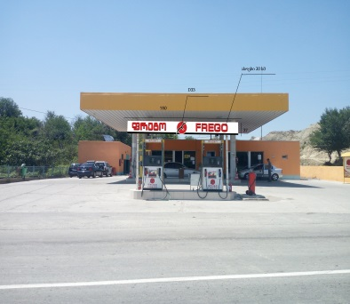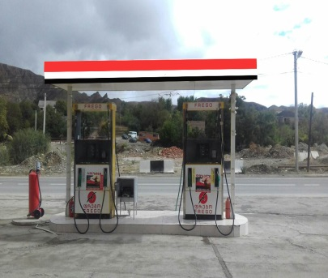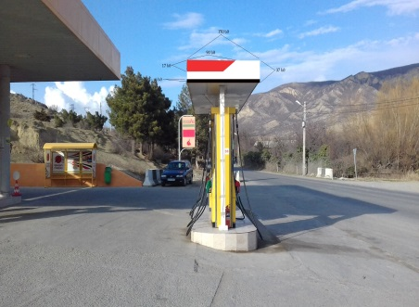

რენდერი N4
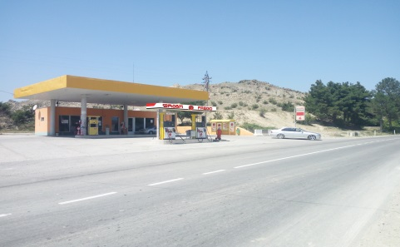

სატენდერო მოთხოვნები მითითებულია ზომები):
- ფრეგოს მარიგებელი სვეტების თავზე არსებულ ქუდზე უნდა გადაიჭიმოს მილკვადრატზე გადაჭიმული ბანერი, რენდერი N1; N2; N3; N4 -ში მითითებული ზომებით;
- გამოყენებული მასალები: მილკვადრატი 20 X 20 mm. და ბანერი.
გამოსაყენებელი შრიფტი BPG Banner QuadroSquare Caps
გთხოვთ შემოგვთავაზოთ შპს „ფრეგო-ს კასპის აგს-ზე ბანერის დამზადების და ახალი ბანერის დამზადების და მონტაჟის განფასება დანართი N1; N2; N3; N4 -ს მიხედვით, 2017 წლის 10 ოქტომბრის ჩათვლით. ასევე გთხოვთ მოგვაწოდოთ ზემოთმოყვანილი სამუშაოების შესრულების ვადა.

Tamar Kakabadze FREGO LLC

Phone: +995 32 2999910 (103)
Mobile: +995 574 900 440
Email: tamar@frego.ge
Website: www.frego.ge
Address: 145, A. Beliashvili Str. 0159 Tbilisi, Georgia

